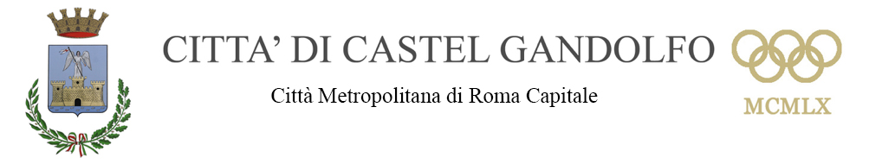

COMUNICATO STAMPA

Cartoline da Castel Gandolfo, un'edizione speciale per l'84° Sagra delle Pesche

La Sagra delle Pesche, che tradizionalmente si tiene durante l’ultimo fine settimana del mese di luglio, è occasione di festa per la città e in quei giorni la comunità di Castel Gandolfo si ritrova nella piazza del centro per rivivere una tradizione storica: celebrare le pesche, frutto tipico una volta coltivato nella valle del Lago e oggi entrato a pieno titolo nella storia e nel folklore cittadino.

Quest’anno i giorni del 25 e 26 luglio, fine settimana di festeggiamenti per la Sagra delle Pesche, rientrerebbero nel periodo di emergenza sanitaria per Covid-19 e l’Amministrazione Comunale ha scelto di mantenere viva la tradizione della festa scegliendo una modalità nuova per rispettare le misure in vigore.

La Sagra delle Pesche 2020 sarà così un lungo racconto solo in versione digitale che narrerà Castel Gandolfo attraverso le sue unicità dal punto di vista naturalistico, culturale, storico, enogastronomico e sportivo in concomitanza anche con il sessantesimo dalle Olimpiadi che si tennero in Italia ed anche nel nostro Lago Albano.

Un’occasione per celebrare le eccellenze che la nostra città può offrire, raccontandosi e presentandosi attraverso una serie di contenuti in formato digitale racchiusi sotto il progetto “Cartoline da Castel Gandolfo”.

Attraverso la voce dei protagonisti faremo un viaggio alla scoperta delle eccellenze di Castel Gandolfo, dalla natura alla gastronomia, dall'artigianato, all'arte e allo sport.

Ad accompagnarci in questo viaggio saranno delle Cartoline da Castel Gandolfo: video, post e racconti ospitati sul sito del Comune e sulla Pagina Facebook Comune di Castel Gandolfo che ci faranno immergere nella storia e nella cultura di questo nostro bellissimo borgo tutto da riscoprire in piena sicurezza.

Il progetto è stato realizzato con il contributo della Regione Lazio "Eventi delle Meraviglie 2020". Si ringraziano tutti gli atleti e le realtà sportive, gli artigiani e gli artisti, il signor Luciano Mariani, il Centro della Federazione Italiana Canoa Kayak, il Parco regionale dei Castelli Romani e l'oratorio della Parrocchia Pontificia San Tommaso da Villanova di Castel Gandolfo per le interviste coordinate dal Comune di Castel Gandolfo e prodotte dall'Agenzia di Comunicazione Eccolo Marketing.

PER MAGGIORI INFO
Comunicazione Comune Castel Gandolfo
Giulia Agostinelli
+39 3492680649
comunicazionedigitale@comune.castelgandolfo.rm.it

